Filipenses 3:12-21
¹² No quiero decir que ya lo haya conseguido todo, ni que ya sea perfecto; pero sigo adelante con la esperanza de alcanzarlo, puesto que Cristo Jesús me alcanzó primero. ¹³ Hermanos, no digo que yo mismo ya lo haya alcanzado; lo que sí hago es olvidarme de lo que queda atrás y esforzarme por alcanzar lo que está delante, ¹⁴ para llegar a la meta y ganar el premio celestial que Dios nos llama a recibir por medio de Cristo Jesús. ¹⁵ Todos los que ya poseemos una fe madura, debemos pensar de esta manera. Si en alguna cosa ustedes piensan de otro modo, Dios les hará ver esto también. ¹⁶ Pero, eso sí, debemos vivir de acuerdo con lo que ya hemos alcanzado. ¹⁷ Hermanos, sigan mi ejemplo y fíjense también en los que viven según el ejemplo que nosotros les hemos dado a ustedes. ¹⁸ Ya les he dicho muchas veces, y ahora se lo repito con lágrimas, que hay muchos que están viviendo como enemigos de la cruz de Cristo, ¹⁹ y su fin es la perdición. Su dios son sus propios apetitos, y sienten orgullo de lo que debería darles vergüenza. Sólo piensan en las cosas de este mundo. ²⁰ En cambio, nosotros somos ciudadanos del cielo, y estamos esperando que del cielo venga el Salvador, el Señor Jesucristo, ²¹ que cambiará nuestro cuerpo miserable para que sea como su propio cuerpo glorioso. Y lo hará por medio del poder que tiene para dominar todas las cosas.
TRUST THE SON; READ THE BOOK; YIELD TO THE SPIRIT
CONFÍE EN EL HIJO; LEE EL LIBRO; RENDIRÁ AL ESPÍRITU
¹² Not that I have already obtained all this, or have already arrived at my goal, but I press on to take hold of that for which Christ Jesus took hold of me.
¹²No es que ya haya obtenido todo esto, o que ya haya llegado a mi meta, pero sigo adelante para aferrarme a aquello por lo que Cristo Jesús se apoderó de mí.

Paul realized he was still growing in Christ…He never felt as if he had made it.
Pablo se dio cuenta de que todavía estaba creciendo en Cristo ... Nunca sintió como si lo hubiera logrado.
“He who thinks he has obtained everything, has nothing.” (Chrysostom)
"El que piensa que ha obtenido todo, no tiene nada." (Chrysostom)

EG. When he was in his mid-80's, the great cellist Pablo Casals kept practicing his instrument for four or five hours each day. Someone once asked him why, at his age, he still worked so hard. “Because,” he said, “I have a notion that I am making some progress.” (Leonard Lyons, Reader's Digest, Nov. 1993, p.136)

EJ. Cuando tenía más de 80 años, el gran violonchelista Pablo Casals siguió practicando su instrumento durante cuatro o cinco horas cada día. Alguien le preguntó una vez por qué, a su edad, todavía trabajaba tanto. "Porque", dijo, "tengo la noción de que estoy progresando".
(Leonard Lyons, Reader's Digest, noviembre de 1993, p.136)

This is the attitude we need to have – especially those of us who are older, especially those of us who are more mature. Do we think we’ve obtained everything in our Christian walk? The truth is that we never will in this life.

Esta es la actitud que debemos tener, especialmente aquellos de nosotros que somos mayores, especialmente aquellos de nosotros que somos más maduros. ¿Creemos que hemos obtenido todo en nuestra caminata cristiana? La verdad es que nunca lo haremos en esta vida.

¹³ Brothers and sisters, I do not consider myself yet to have taken hold of it. But one thing I do: Forgetting what is behind and straining toward what is ahead
¹³Hermanos y hermanas, todavía no me considero haberlo tomado. Pero una cosa que hago: olvidar lo que está detrás y esforzarse por lo que está por delante
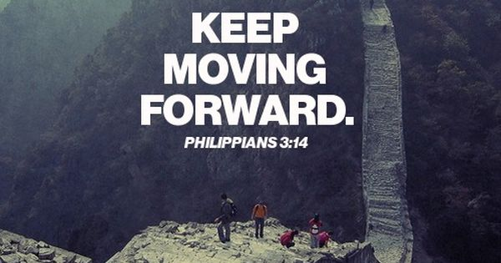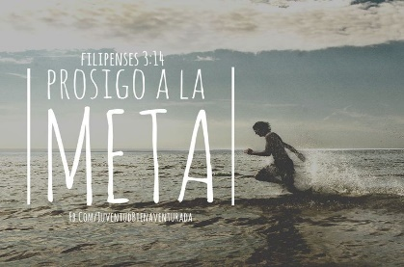
It is always a growing process. Is the Christian described as a pilgrim? He is no pilgrim who sits down as if rooted to the place. “They go from strength to strength.” The Christian is compared to a warrior, a wrestler, a competitor in the games; these figures are the very opposite of a condition in which nothing more is to be done. They imply energy, the gathering up of strength, and the concentration of forces, in order to the overthrowing of adversaries. The Christian is also likened to a runner in a race, and that is the figure now before us in the text. It is clear that a man cannot be a runner who merely holds his ground, content with his position; he only runs aright who each moment nears the mark. Progress is the healthy condition of every Christian… (Spurgeon)

Siempre es un proceso de crecimiento. ¿Se describe al cristiano como un peregrino? No es un peregrino que se sienta como enraizado en el lugar. "Van de fuerza en fuerza". El cristiano es comparado con un guerrero, un luchador, un competidor en los juegos; Estas cifras son todo lo contrario de una condición en la que no se debe hacer nada más. Implican energía, la acumulación de fuerza y la concentración de fuerzas, con el fin de derrocar a los adversarios. El cristiano también se compara con un corredor en una carrera, y esa es la figura que tenemos ante nosotros en el texto. Está claro que un hombre no puede ser un corredor que simplemente se mantiene firme, contento con su posición; solo corre hacia la derecha y cada momento se acerca a la marca. El progreso es la condición saludable de cada cristiano ... (Spurgeon)

Now brothers and sisters, if Paul is still a work in progress and is striving for Christian maturity, then what does that mean for us? We are all works in progress. But we are to look ahead for the plan Jesus has for our lives. In Mosaic they say we can’t change our beginning…but we can change our ending.

Ahora hermanos y hermanas, si Pablo todavía es un trabajo en progreso y lucha por la madurez cristiana, ¿qué significa eso para nosotros? Todos somos trabajos en progreso. Pero debemos mirar hacia adelante para el plan que Jesús tiene para nuestras vidas. En Mosaico dicen que no podemos cambiar nuestro comienzo ... pero podemos cambiar nuestro final.

EG. This reminds me of a couple lessons I learned while playing football:
- Always go full speed even if you make a mistake…sometimes the sheer power of our effort can correct our mistakes.
- If you make a mistake…forget it and continue to fight.

EJ. Esto me recuerda un par de lecciones que aprendí mientras jugaba al fútbol:
1. Siempre vaya a toda velocidad, incluso si comete un error ... a veces el gran poder de nuestro esfuerzo puede corregir nuestros errores.
2. Si cometes un error ... olvídalo y sigue luchando.

In our spiritual growth go full speed and forget about past sins. We do this in order to be effective for Jesus.

En nuestro crecimiento espiritual, avanza a toda velocidad y olvídate de los pecados pasados. Hacemos esto para ser efectivos para Jesús.

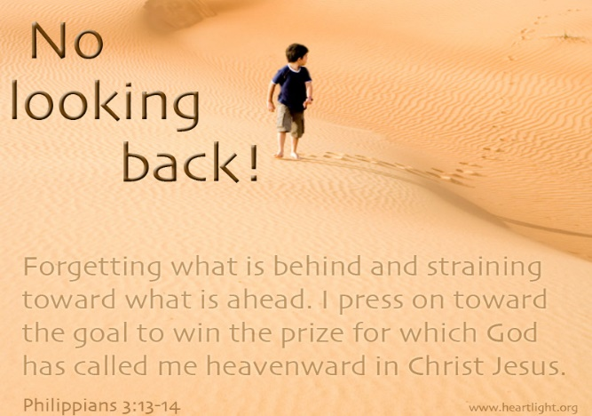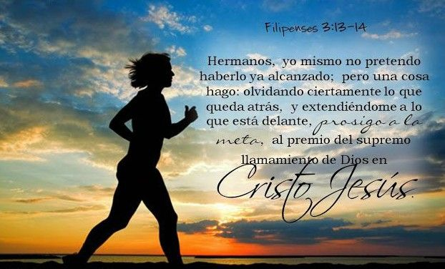

¹⁴ I press on toward the goal to win the prize for which God has called me heavenward in Christ Jesus.
¹⁴ Avanzo hacia la meta para ganar el premio por el cual Dios me ha llamado al cielo en Cristo Jesús.
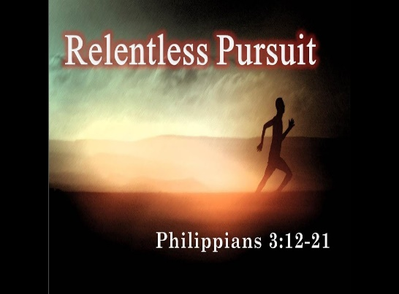Incesante Busqueda
So, what is the prize in this verse?

Entonces, ¿cuál es el premio en este versículo?

1 Peter 1:8-9 ⁸ Although you’ve never seen him, you love him. Even though you don’t see him now, you trust him and so rejoice with a glorious joy that is too much for words. ⁹ You are receiving the goal of your faith: your salvation.

1 Pedro 1: 8-9 ⁸ Aunque nunca lo has visto, lo amas. Aunque ahora no lo ve, confía en él y se regocija con una alegría gloriosa que es demasiado para las palabras. ⁹ Estás recibiendo la meta de tu fe: tu salvación.
Heaven is our prize!

El cielo es nuestro premio!

Heaven is called here the mark, because it is that which every good Christian has in his eye as the archer has his eye fixed upon the mark he designs to hit. For the prize of the high calling. A Christian’s calling is a high calling: it is from heaven, as its original…Heaven is the prize of the high calling;—the prize we fight for, and run for, and wrestle for, what we aim at in all we do, and what will reward all our pains. It is of great use in the Christian course to keep our eye upon heaven. (Matthew Henry)

El cielo se llama aquí la marca, porque es lo que todo buen cristiano tiene en su ojo, ya que el arquero tiene su ojo fijo en la marca que diseña para golpear. Por el premio de la alta vocación. El llamado de un cristiano es un llamado alto: es del cielo, como su original ... El cielo es el premio del llamado alto; el premio por el que luchamos, corremos y luchamos por lo que aspiramos en todo lo que hacemos, y lo que recompensará todos nuestros dolores. Es de gran utilidad en el curso cristiano para mantener nuestros ojos en el cielo. (Matthew Henry)
This is the paradox of the Christian faith…we freely receive our salvation in Jesus…but it costs us our lives. We strive with all our strength to serve Him and become more like Him every day!
Esta es la paradoja de la fe cristiana ... recibimos libremente nuestra salvación en Jesús ... pero nos cuesta la vida. ¡Nos esforzamos con todas nuestras fuerzas para servirle y llegar a ser más como Él todos los días!
¹⁵ All of us, then, who are mature should take such a view of things. And if on some point you think differently, that too God will make clear to you. ¹⁶ Only let us live up to what we have already attained.
¹⁵ Todos nosotros, entonces, que somos maduros deberíamos tener esa visión de las cosas. Y si en algún momento piensas de manera diferente, eso también Dios te lo aclarará. ¹⁶ Solo déjanos vivir a la altura de lo que ya hemos alcanzado.
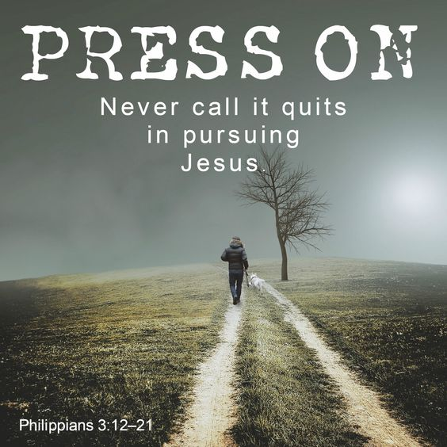
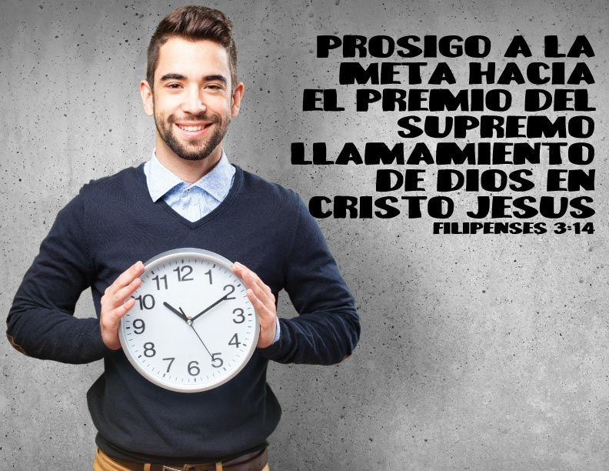
This verse is Paul's admonition to continue to live as Christians. Believers are justified and sanctified by God's gift through faith in Christ, but they must continue to strive toward Christlike maturity. There were, and are, false teachers in the church. In this book they could be either Judaizers, as in the book of Galatians and Acts 15, or Gnostics. The only way to protect oneself from error is to know, embrace, and live the truth! False teachers are sharp, logical, articulate, and attractive people. Trust the Son; follow the Book; yield to the Spirit! (Utely)
Este versículo es la advertencia de Pablo para continuar viviendo como cristianos. Los creyentes son justificados y santificados por el don de Dios a través de la fe en Cristo, pero deben continuar esforzándose hacia la madurez cristiana. Había, y hay, falsos maestros en la iglesia. En este libro podrían ser judaizantes, como en el libro de Gálatas y Hechos 15, o gnósticos. ¡La única forma de protegerse del error es conocer, abrazar y vivir la verdad! Los falsos maestros son personas afiladas, lógicas, articuladas y atractivas. Confía en el hijo; sigue el libro; ceder al Espíritu! (Utely)
If we want to grow in Christ we must trust Him, live in a relationship with Him…Read His Word…and yield to the guidance of the Holy Spirit. This must be our main focus…
Si queremos crecer en Cristo debemos confiar en Él, vivir en una relación con Él ... Leer Su Palabra ... y rendirnos a la guía del Espíritu Santo. Este debe ser nuestro enfoque principal ...
EG. Dan Turmon, who is a tightrope walker and business leader, talks about what it takes to successfully walk across a tightrope. In his book Off Balance on Purpose, he writes:
When new students step onto the rope or cable… they almost always begin with the same flawed game plan. They stare downward at the wire to ensure that they have the proper footing. And so they fall… So what is the solution to this dilemma? If you have ever closely watched professional tightrope walkers, you may recall that they never look down at their feet or the wire or to either side at their hands (or the balance pole). Rather, they keep their head up and look forward toward the goal – the faraway platform – in front of them. (Dan Thurmon, Off Balance on Purpose, Greenleaf Book Group Press, 2009, pp 8-9; www. PreachingToday.com)

EJ. Dan Turmon, quien es un equilibrista y líder empresarial, habla sobre lo que se necesita para cruzar con éxito una cuerda floja. En su libro Off Balance on Purpose, escribe: Cuando los nuevos estudiantes se suben a la cuerda o al cable ... casi siempre comienzan con el mismo plan de juego defectuoso. Miran hacia abajo en el cable para asegurarse de que tienen el pie adecuado. Y entonces caen ... Entonces, ¿cuál es la solución a este dilema? Si alguna vez ha observado atentamente a los caminantes profesionales de la cuerda floja, puede recordar que nunca miran hacia abajo a sus pies o al cable o hacia ambos lados de sus manos (o el poste de equilibrio). Más bien, mantienen la cabeza alta y miran hacia la meta, la plataforma lejana, frente a ellos.
(Dan Thurmon, Off Balance on Purpose, Greenleaf Book Group Press, 2009, pp 8-9; www. PreachingToday.com)
Our focus in our lives must be Jesus Christ. We can’t be carried away by our circumstances or conditions. We must keep our eyes on Jesus in all things. Is this easy? No, but we are all works in progress, hopefully people are noticing changes in our lives. In fact, your homework this week is to encourage someone you’ve noticed growing more into Christ…Please encourage them.
Nuestro enfoque en nuestras vidas debe ser Jesucristo. No podemos dejarnos llevar por nuestras circunstancias o condiciones. Debemos mantener nuestros ojos en Jesús en todas las cosas. ¿Esto es fácil? No, pero todos estamos en progreso, esperamos que las personas estén notando cambios en nuestras vidas. De hecho, su tarea de esta semana es alentar a alguien que ha notado a crecer más en Cristo ... Por favor, anímelo.
¹⁷ Join together in following my example, brothers and sisters, and just as you have us as a model, keep your eyes on those who live as we do.
¹⁷ Únete para seguir mi ejemplo, hermanos y hermanas, y así como nos tienes como modelo, mantén tus ojos en aquellos que viven como nosotros.
Paul is encouraging them to follow him as he followed Christ. Now did Paul want the Philippians to be like him? No, the goal was for them to imitate Christ and become more like Jesus. He is the model… Many children get confused on this point…they’ll even call their pastor Jesus… but pastors don’t want you to be like us…BE LIKE JESUS!
Pablo los está animando a seguirlo como él siguió a Cristo. Ahora, ¿quería Pablo que los filipenses fueran como él? No, el objetivo era que imitaran a Cristo y se parecieran más a Jesús. Él es el modelo ... Muchos niños se confunden en este punto ... incluso llamarán a su pastor Jesús ... pero los pastores no quieren que seas como nosotros ... ¡SER COMO JESÚS!
EG. Rugrats at Concordia…”You are sooo lucky to have pastor Rick”
EJ. Rugrats en Concordia ... "Eres muy afortunado de tener al pastor Rick"
Friends do NOT be like pastor Rick…be like Jesus!
Los amigos NO sean como el pastor Rick ... ¡sean como Jesús!

¹⁸ For, as I have often told you before and now tell you again even with tears, many live as enemies of the cross of Christ. ¹⁹ Their destiny is destruction, their god is their stomach, and their glory is in their shame. Their mind is set on earthly things.

¹⁸ Porque, como te he dicho antes y ahora te vuelvo a decir, incluso con lágrimas, muchos viven como enemigos de la cruz de Cristo. ¹⁹ Su destino es la destrucción, su dios es su estómago y su gloria está en su vergüenza. Su mente está puesta en cosas terrenales.
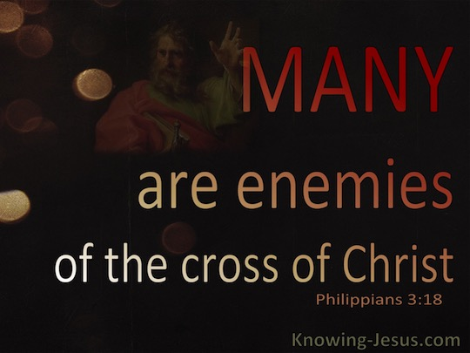Muchos son enemigos de la cruz de Cristo.
….as it is written, “He has made Him to be sin for us, who knew no sin, that we might be made
the righteousness of God in Him.” Now, they who oppose this doctrine are “the enemies of the cross of Christ;” and they who accept this atonement, and repose their entire confidence upon it, are the friends of the cross of Christ……we almost always find that the men who reject the New Testament never read it through, and never mean to do so… Yet some foolish people think they know better than the eternal God, so they hate the cross. Self-conceit is the reason of much of the opposition of men to Christ…. WHAT WILL BECOME OF THESE PEOPLE? We are told that their “end is destruction.” There will be a total destruction of their profession. There will be a destruction of all their hopes. There will be a destruction of all their happiness. There will be a destruction of themselves; and they shall stand forever as destroyed and ruined things, ghastly exhibitions of what sin can do, and what must follow upon a false profession, or any other form of enmity
to the cross of Christ. (Spurgeon)

... como está escrito: "Él lo hizo pecado por nosotros, que no conocimos pecado, para que seamos hechos la justicia de Dios en él ". Ahora, los que se oponen a esta doctrina son "los enemigos de la cruz de Cristo"; y los que aceptan esta expiación y depositan toda su confianza en ella, son amigos de la cruz de Cristo ... casi siempre encontramos que los hombres que rechazan el Nuevo Testamento nunca lo leen y nunca pretenden hacerlo ... Sin embargo algunas personas tontas piensan que saben mejor que el Dios eterno, por lo que odian la cruz. El engreimiento es la razón de gran parte de la oposición de los hombres a Cristo ... ¿QUÉ SERÁ DE ESTAS PERSONAS? Se nos dice que su "fin es la destrucción". Habrá una destrucción total de su profesión. Habrá una destrucción de todas sus esperanzas. Habrá una destrucción de toda su felicidad. Habrá una destrucción de sí mismos; y permanecerán para siempre como cosas destruidas y arruinadas, exhibiciones horribles de lo que el pecado puede hacer y lo que debe seguir a una profesión falsa, o cualquier otra forma de enemistad a la cruz de Cristo. (Spurgeon)

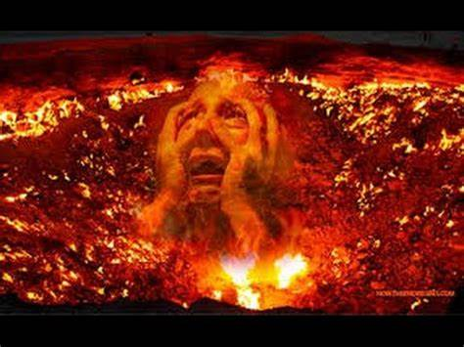
EG. In his The Weight of Glory sermon C.S. Lewis reminds us that God created men and women as immortal beings: There Are No Ordinary People; You Have Never Talked to a Mere Mortal
“It is a serious thing to live in a society of possible gods and goddesses to remember that the dullest and most uninteresting person you may talk to may one day be a creature which, if you saw it now, you would be strongly tempted to worship, or else a horror and corruption such as you now meet if at all only in a nightmare.”
EJ. En su sermón El Peso De La Gloria, C.S. Lewis nos recuerda que Dios creó a los hombres y a las mujeres como seres inmortales: No Hay Gente Común; Nunca Has Hablado con Un Simple Mortal "Es una cosa seria vivir en una sociedad de posibles dioses y diosas para recordar que la persona más aburrida y desinteresada con la que puedas hablar puede ser un día una criatura que, si la vieras ahora, estarías fuertemente tentado a adorar, o de lo contrario, un horror y corrupción como el que ahora se encuentra solo en una pesadilla ".
We will all live forever. Paul was aware of this and urged the Philippians to focus on Jesus and imitate Him. Don’t be distracted by the culture, your past, or false teachers. Focus on Jesus and hang onto Him alone.

Todos viviremos para siempre. Pablo estaba al tanto de esto y instó a los filipenses a centrarse en Jesús y imitarlo. No te distraigas con la cultura, tu pasado o tus falsos maestros. Concéntrate en Jesús y agárrate a Él solo.
²⁰ But our citizenship is in heaven. And we eagerly await a Savior from there, the Lord Jesus Christ, ²¹ who, by the power that enables him to bring everything under his control, will transform our lowly bodies so that they will be like his glorious body.

²⁰ Pero nuestra ciudadanía está en el cielo. Y esperamos ansiosamente un Salvador desde allí, el Señor Jesucristo, ²¹ quien, por el poder que le permite poner todo bajo su control, transformará nuestros cuerpos humildes para que sean como su cuerpo glorioso.
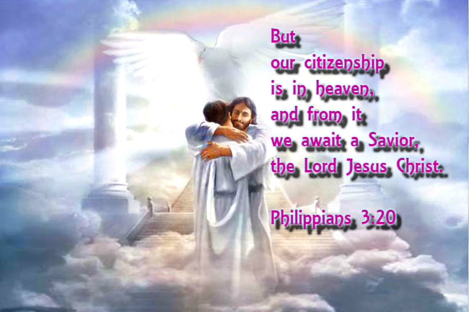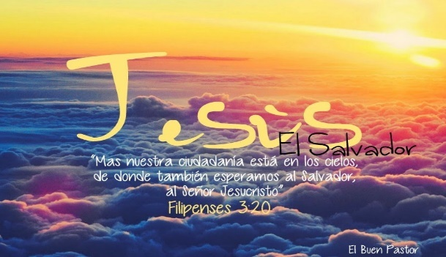
Look up to glory. Look up to heaven, which is your real home. Jesus is coming again from Heaven. And when He does, He will complete the work He began in us when we trusted Him. He will complete the transformation process, so that not only will our hearts and minds be changed, but our bodies as well. Jesus will change us completely – body, soul and spirit – to reflect His glory! Oh, what a day that will be! I don’t know about you, but I can’t wait. I can’t wait until Jesus comes. I can’t wait for heaven. But until then, I can live as a citizen of heaven even though I live in this fallen world. So, we are citizens of heaven while living on this earth. (C. Philip Green )

Mira hacia la gloria. Mira al cielo, que es tu verdadero hogar. Jesús viene otra vez del cielo. Y cuando lo haga, completará el trabajo que comenzó en nosotros cuando confiamos en Él. Él completará el proceso de transformación, de modo que no solo se cambiarán nuestros corazones y nuestras mentes, sino también nuestros cuerpos. ¡Jesús nos cambiará por completo, cuerpo, alma y espíritu, para reflejar su gloria! ¡Oh, qué día será ese! No sé sobre ti, pero no puedo esperar. No puedo esperar hasta que Jesús venga. No puedo esperar al cielo. Pero hasta entonces, puedo vivir como ciudadano del cielo a pesar de que vivo en este mundo caído. Entonces, somos ciudadanos del cielo mientras vivimos en esta tierra. (C. Philip Green)
We are citizens of heaven. Let us live our lives by trusting Jesus, reading His Word and yielding to the Spirit.Do you want to be all that God called you to be? Do you want to be fully and completely like Christ? Then, keep your eyes on Jesus until you become just like Him.
Somos ciudadanos del cielo. Vivamos nuestras vidas confiando en Jesús, leyendo Su Palabra y rindiéndonos al Espíritu. ¿Quieres ser todo lo que Dios te llamó a ser? ¿Quieres ser total y completamente como Cristo? Luego, mantén tus ojos en Jesús hasta que te vuelvas como Él.

EG. In 1850, Nathaniel Hawthorne published a short story called “The Great Stone Face.” It’s the story about a king, who led his country so well, that when he died, his people determined not to have another king, until they found a man that looked and acted just like him. In fact, they had his profile carved on the face of a great cliff, just so they wouldn’t forget. And for years, a specially commissioned group of people combed the countryside looking for just such a man, but no one fit the profile. Then, they stopped to rest and eat at a humble cottage at the base of that Great Stone Face. And there, they saw a young man whose face looked just like the face carved out on the cliff above his cottage. You see, day in and day out, as he plowed his fields and cut his wood, he kept looking at that face. And eventually he came to look just like it. So, it is as we keep looking to the face of Jesus. Eventually we’ll begin to resemble Him.

EJ. En 1850, Nathaniel Hawthorne publicó una historia corta llamada "La Gran Cara De Piedra". Es la historia de un rey, que dirigió tan bien a su país, que cuando murió, su gente decidió no tener otro rey, hasta que encontraron un hombre que se parecía y actuaba como él. De hecho, tenían su perfil tallado en la cara de un gran acantilado, para que no lo olvidaran. Y durante años, un grupo de personas especialmente encargadas peinó el campo en busca de tal hombre, pero nadie se ajustaba al perfil. Luego, se detuvieron para descansar y comer en una humilde cabaña en la base de esa Gran Cara de Piedra. Y allí, vieron a un joven cuyo rostro se parecía al rostro tallado en el acantilado sobre su cabaña. Ya ves, día tras día, mientras araba sus campos y cortaba su madera, seguía mirando esa cara. Y finalmente llegó a parecerse a eso. Entonces, es mientras seguimos mirando el rostro de Jesús. Eventualmente comenzaremos a parecernos a Él.

Today, let us turn our eyes upon Jesus. Amen.

Hoy, volvamos nuestros ojos a Jesús. Amén.

